23.04.2020.

HRVATSKI JEZIK
Pročitaj priču .
Zašto grmičak nije mogao rasti
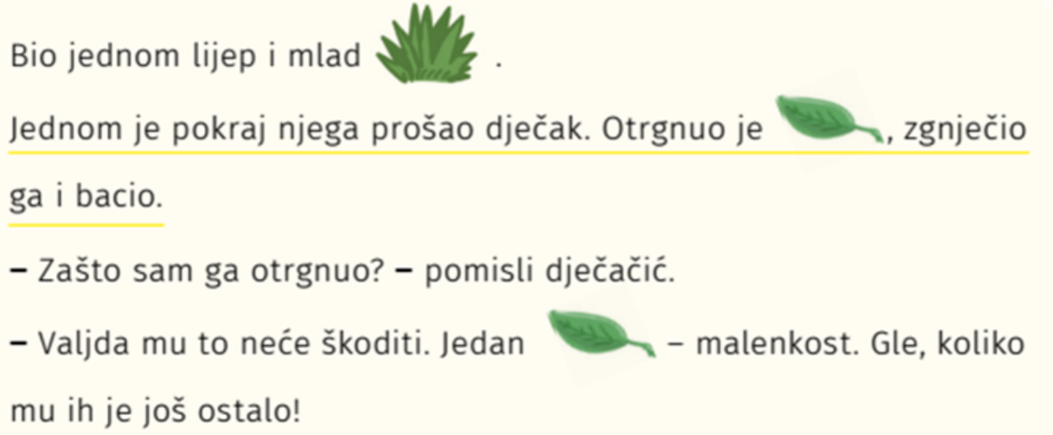
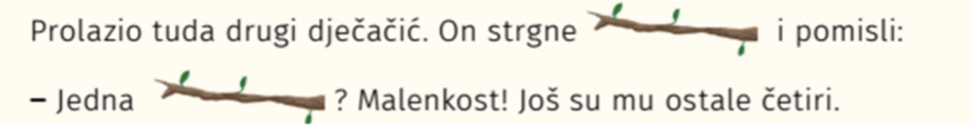
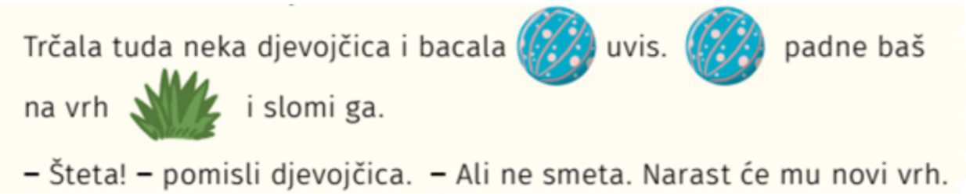
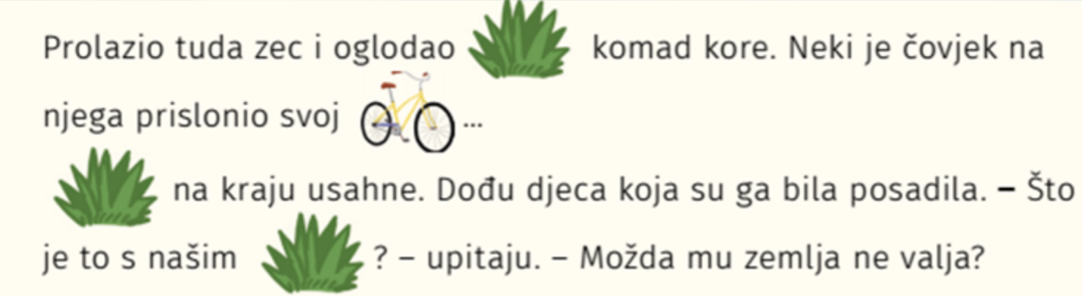
ISPRINTAJTE LISTIĆ I RIJEŠITE. ZALIJEPITE U PISANKU.

ZAŠTO GRMIČAK NIJE MOGAO RASTI
Odgovori na pitanja tako da dopuniš rečenice.
- Što je prvi dječak napravio grmičku?
Prvi dječak je grmičku otrgnuo _____________.
- Što je drugi dječak napravio grmičku?
Drugi dječak istrgao mu je _________________.
- Dopuni rečenicu u kojoj piše što mu je napravila djevojčica.
Lopta padne baš na vrh grmička i ______________ ga.
- Tko je oglodao komad grmičkove kore?
__________ je oglodao komad njegove kore.
- Zašto grmičak nije uspio rasti?
Grmičak nije uspio rasti jer ___________________
_________________________________________.

NAUČI IZRAŽAJNO ČITATI PRIČU.

MATEMATIKA
Nastavna jedinica: zbrajanje do 20.
I dalje ponavljamo zbrajanje do 20.
Riješi zadatke na stranici 75 u udžbeniku.
*U 2. i 3.zadatku pišite samo račune, ne treba pisati odgovore.
Uči zbrajanje do 20 napamet (u glavi).

PRIRODA I DRUŠTVO
Nastavna jedinica: Naša zemlja i okoliš
Do ponedjeljka riješi zadatke u radnoj bilježnici na stranicama 48 i 49.

